**İSMAİL-ADİLE AVCAN İMAM HATİP ORTAOKULU**

**2017/2018 ÖĞRETİM YILI 7.SINIFLAR SOSYAL BİLGİLER DERSİ 1.DÖNEM 1.YAZILI SINAV SORULARI**

**ADI-SOYADI: NUMARASI: 21.11.2017**

**A.) Aşağıdaki cümlelerden doğru olanın başındaki parantez içine (D), yanlış olana (Y) koyunuz. (10 puan)**

( ) Sorunları görmezden gelmek en iyi çözümdür.

( ) Dağlık alanlarda nüfus seyrek olur.

**“Hiç bilenlerle bilmeyenler bir olur mu?**

( ) Televizyon en yaygın kitle iletişim aracıdır.

( ) Etkili dinleme iletişimi olumsuz etkiler.

( ) Ülkemizde insanlar seyahat etmede özgürdür.

**B.) Aşağıdaki cümlelerde yar alan boşlukları verilen kelimelerle uygun şekilde doldurunuz. (10 puan)**

**Kamuoyu**

**Anadolu Ajansı**

**Tekzip**

**Batman**

**Nüfus Yoğunluğu**

**Zonguldak**

**Nüfus**

a) Herhangi bir konu veya sorun hakkında halkın genel düşüncesine … … … … … … … … … … … … … … … … … … … denir.

b) Basın yayın kuruluşlarındaki asılsız haberlerle ilgili düzeltme ve cevap yazılarına … … … … … … … … … … … … … denir.

c) Taşkömürü çıkarılması nedeniyle … … … … … … … … … … … … … ilimizin nüfusu artmıştır.

ç) Halide Edip ve Yunus Nadi’nin girişimleri ile … … … … … … … … … … … … … … … … … … … … … kurulmuştur.

d) Bir ülkede yaşayan insanların çeşitli amaçlar için sayılmasına … … … … … … … … … … … … … … … denir.

**C.) Aşağıda göç ile ilgili verilen cümleleri nedenleri ile doğru olacak şekilde eşleştiriniz. (10 puan)**

**( ) SİYASİ**

**a)** 1999 yılının Ağustos ayıydı. Sanki kıyamet kopuyordu. Evimizin duvarları üzerimize geliyor, bütün eşyalar şiddetle sağa sola savruluyordu. Korkunç bir uğultu ile evimiz yıkıldı. Artık her Gece deprem korkusu ile yaşayamazdık. Deprem olma riskinin az olduğu Konya’ya taşındık

**( ) SOSYAL**

**b)** Tarlamız bölünüp geçim sıkıntısı çekince başka tarlalarda çalışmaya başladım. Ama herkesin traktör, biçerdöver gibi tarım makineleri olduğu için bize pek iş düşmüyordu. Geçim durumumun kötüye gitmesi üzerine İstanbul’a göç etmeye karar verdim.

**( ) DOĞAL**

**c)** Bulgar Hükûmeti üzerimizdeki baskıları zamanla daha da arttırdı. Bizlerin Türk olduğumuzu söylememize izin vermedi. Buna karşı çıkanlar tutuklandı. Baskılar 1980’lerin sonunda dayanılmaz bir hâl aldı. 1989 yılında Bulgaristan Hükûmetinin de zorlamasıyla trenlerle Türkiye’ye geldik.

**( ) EKONOMİK**

**ç).** Hastanede büyük bir üzüntü yaşadık. Kızımın tedavi olabilmesi için çok iyi bir hastaneye gitmesi gerekiyormuş. Sürekli gözlem altında olacakmış. Biz de mecburen Ankara’ya taşındık. Allah’a şükür kızımın durumu şimdi çok iyi. İyi ki gelmişiz diğer çocuklarım da burada çok iyi bir eğitim alıyor.

**Ç.) Tablodaki cümlelerde yer alan göçlerin çeşitlerini doğru olacak şekilde çarpı (X) ile işaretleyiniz. (10 Puan)**

|  |  |  |  |  |
| --- | --- | --- | --- | --- |
| **CÜMLELER** | **İltica** | **Mevsimlik Göç** | **Sürekli Göç** | **Beyin Göçü** |
| Uçak mühendisi olunca çok iyi bir teklif aldım. Ben de Almanya’ya taşındım. |  |  |  |  |
| Her sene iki aylığına Adana’ya pamuk toplamaya gidiyoruz. |  |  |  |  |
| Savaş çıkınca Suriye’deki halk ülkemize sığındı. |  |  |  |  |
| Yazın Marmaris’e otelde çalışmaya gidiyorum. |  |  |  |  |
| Babamın tayini Kayseri’ye çıktığı için taşınmak zorunda kaldık. |  |  |  |  |

**D.) Aşağıdaki sorularda doğru olan seçeneği işaretleyiniz. (50 Puan)**

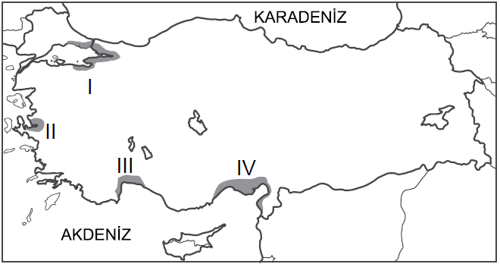

**1.)** *Haritada numaralanmış taralı alanlar ülkemizde sanayi, ticaret, turizm ve ulaştırma hizmetlerinin yoğun ve gelişmiş olduğu yerlerin başında gelmektedir.*

**Taralı alanlarla ilgili aşağıdakilerden hangisi söylenemez?**

A) İş imkanları fazladır.

B) Nüfus yoğunlukları fazladır.

C) Sağlık ve eğitim hizmetleri gelişmiştir.

D) Petrol yatakları bakımından zengindir.

**2.)** “*Olumlu iletişime başlamak zor değildir. Sabahları uyandığımızda, okula gittiğimizde karşılaştığımız insanlara "Günaydın" diyerek onları selamlamak, onların hâl hatırlarını sormak olumlu iletişimi başlatmanın en kolay yoludur.”*

**Yukarıdaki metne verilebilecek en uygun başlık aşağıdakilerden hangisidir?**

A) Olumlu iletişim nasıl başlar? B) İletişimin unsurları nelerdir?

C) Dikkatli iletişim nasıl olur? D) İletişimin önemi

*1. İş imkânlarının fazlalığı 2. İklim şartlarının uygunluğu*

*3. Çevresinin dağlık olması 4. Turizm açısından elverişli olması*

**3.) Yukarıdakilerden hangisi bir yerde nüfus yoğunluğunun fazla olmasının nedenlerinden biri olamaz?**

A) 4 B) 3 C) 2 D) 1

**4.)** “*İletişimin bazı teknikleri kullanarak çok sayıda kişiyi etkileyecek biçime getirilmesine kitle iletişimi, bunun için kullanılan araçlara ise kitle iletişim araçları denir”.*

**Buna göre aşağıdakilerden hangisi kitle iletişim aracı olamaz?**

A) Dergi B) Televizyon C) Mektup D) Radyo

**5.)** “Aaah ah! Sanırım 45-50 yıl önceydi. Köyümüze

traktör ve biçerdöver geldi6inde çok sevinmiAtik. Bu makineler bizim günlerce uğraşarak sürdüğümüz ve biçtiğimiz toprakları birkaç saatte işledi. Hatta kazma vuramadığımız toprakları bile ekip biçmeye başladı. Nereden bilebilirdik, artık köyümüzde bize ekmek kalmadığını. İş bulmak ümidiyle düştük gurbet ellere …”

**Metne göre, Recep Dede’nin yıllar önce kente göçmesinin nedeni aşağıdakilerden hangisidir?**

A) Sağlık sorunlarının ortaya çıkması

B) Ekilemeyen alanlarının tarıma açılması

C) Tarımsal verimin düşmeye başlaması

D) Tarımda makine kullanımının yaygınlaşması

**6.) *“****İstanbul’da yaşayan Ahmet Bey, şehrin kalabalığından ve gürültüsünden kaçmak için yakın bir köyde bahçeli bir ev alarak burada yaşamaya başlamıştır. Dostlarını ziyaret etmek için de sık sık İstanbul’a gidip gelmektedir.”*

**Bu durum Ahmet Bey’in öncelikle hangi hak ve özgürlüğünü kullandığına örnek oluşturur?**

A) Haberleşme B) Yerleşme ve seyahat

C) Düşünceyi açıklama D) Özel yaşamın gizliliği

**7.) Bir ülkede iç göçün artmasının sonucu olarak;**

I. Ülke nüfusunun dengesiz dağılması,

II. Çarpık kentleşme,

III. Alt yapı sorunlarının yaşanması

**gibi sorunlardan hangilerinin ortaya çıkması beklenir?**

A) I-II-III B) I-II C) II-III D) I-III

**8.)** **Anayasamızın 42. maddesinde yer alan Eğitim ve Öğretim Hakkı ile ilgili verilen bilgilerden hangisi yanlıştır?**

A) Eğitim hizmeti tüm vatandaşlar için eşit şekilde verilir.

B) Kimse, eğitim ve öğretim hakkından yoksun bırakılamaz.

C) Ülkemizde sekiz yıl eğitim almak zorunludur.

D) Eğitim çağdaş bilim ve eğitim esaslarına göre yapılır.

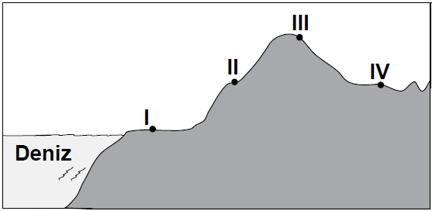

**9.)** **Nüfusun dağılışı üzerinde etkili olan etkenler dikkate alındığında yukarıda verilen arazide numaralandırılan terlerin hangisinde nüfus yoğunluğunun daha fazla olması beklenir?**

A) I B) II C) III D) IV

**10.)** *Gelişmiş ülkelerde nüfus artış oranı düşük olduğundan yaşlı nüfus oranı fazla, genç oranı azdır***.**

**Buna göre aşağıdaki nüfus ve yaş durumunu gösteren grafiklerden hangisi gelişmiş bir ülkeye aittir?**

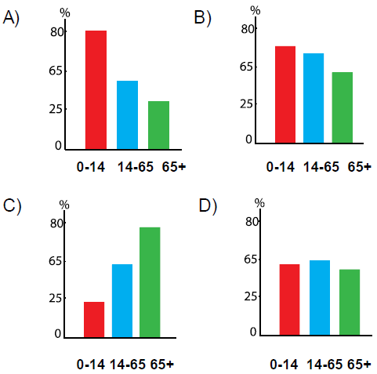

**Aşağıdaki tabloya iletişimi “olumlu etkileyen etkenlerden” 5 beş tanesini yazınız. (10 Puan)**

*

*

*

*

*

***Not: Süreniz 40 dakikadır.***

**Başarılar Dilerim**

**Ahmet AVCI**

**Sosyal Bilgiler Öğretmeni**